管理体系审核记录表
过程与活动、  抽样计划 | 涉及  条款 | 受审核部门： 人事部 主管领导：刘红 陪同人员：应通云 | 判定
 |  | 审核员：张磊 审核时间：2022.10.07
审核条款：QMS-2015 :5.3岗位/职责 /权限；6.2质量目标及其实现的策划9.1.3分析与评价；9.2内部审核；10.2纠正措施；
EMS-2015
5.3组织的角色、职责和权限; 6.1.2环境因素； 6.1.3合规义务；6.2目标及其达成的策划； 8.1运行策划和控制；8.2应急准备和响应；9.1.2符合性评估；9.2内部审核；10.2不符合和纠正措施；
ISO 45001：2018
5.3组织的角色、职责和权限；5.4员工参与和协商；6.1.3法律法规要求和其他要求；6.1.2危险源辨识和职业安全风险评价； 6.2目标及其实现的策划；8.1运行策划和控制；8.2应急准备和响应； 9.1.2法律法规要求和其他要求的合规性评价；9.2内部审核；10.2纠正措施；
人事部的岗位、职责和权限 | 5.3 | 人事部部长：刘红  查见《管理手册》中人员岗位、职责和权限要求，规定了公司各个岗位的主要职责和相关要求。  人事部的主要职责有：  职责和权限：1、负责公司人员培训意识和能力的归口管理与控制；  2、负责职工人事档案与印章管理；协助领导做好各类会议的会务工作和落实会议作出的各项决定，负责会议记录；  3、 协助和处理公司日常行政事务工作；负责重要来信来访的处理及信息沟通和协商等；负责制定本单位职工培训年度计划，并组织实施；  4、贯彻实施公司的质量、环境和职业健康安全及企业管理方针、目标、指标和管理方案；  5、对本部门环境因素、危险源进行辨识和评价，制订控制措施；  6、参与公司组织的应急演练；  7、对工作场所进行风险控制，保护环境  刘红部长清楚其职责 | Y
组织的环境因素、危险源辨识和职业安全风险评价 | EO：6.1.2 | 组织根据手册第6.1.2条款、《环境因素识别与评价控制程序》要求，由人事部负责指导各部门环境因素的调查、评价、汇总、登记、审定及更新，各部门负责组织实施，人事部负责汇总整理。  查看组织《环境因素登记与评价表》，组织在办公区、厂区仓库、实验室、车间等场所，按照活动过程调查、识别和确定了环境因素及其环境影响，对环境因素的正常、异常、紧急状态进行评价，对应责任部门明确，有相应的保存期限、责任人和制定日期，基本满足环境因素识别、确定和保持要求。  组织按照《环境因素识别与评价控制程序》准则确定了重要环境因素，抽查组织《重要环境因素清单》内容如下：  序号 环境因素 活动点/工序或部位 环境影响 时态/状态 管理控制方式  1 噪声的排放 车间生产设备发出的噪声 影响人体健康、社区居民休息 现在/正常 管理方案/环境影响运行控制程序  场内的运输车、工具车等车辆运输作业时的噪声  2 废水的排放 车间清洗和生活污水的排放、水抛废水的排放 水体污染 现在/正常 管理方案/环境影响运行控制程序  3 资源的消耗 生产用电、水等的消耗，天然气、压缩空气消耗 资源消耗 现在/正常 运行控制  办公用电的消耗，水等的消耗  4 潜在火灾事故的发生 办公室的易燃物品管理不慎，吸烟等明火引发的火灾 大气、水体等综合性污染 将来/紧急 管理方案/应急准备和响应控制程序  车间和仓库包装材料等易燃品管理不慎引发的火灾  电器短路火灾的发生  5 危废弃物的 排放 设备维修后含油棉纱布、含油配件的处置 危险废弃物的综合性污染 将来/正常 管理方案/环境影响运行控制程序  危废：废乳化液、废矿物油的排放  办公危废：（废电池、废灯管、废硒鼓墨盒）  一般固废：废边角料、废水抛石子、生活垃圾  重要环境因素识别、评价与实际吻合，控制措施基本能够满足控制要求。  组织根据手册6.1.2条款、《危险源辨识与风险评价控制措施管理程序》要求，由人事部负责编制《危险源辨识和风险评价登记表》，指导各职能部门（基层单位）开展危险、有害因素风险识别、评价，负责各职能部门（基层单位）风险评价记录的审查与控制效果有效性验证。组织有建立、更新《不可接受风险清单》。内容如下：  序号 活动点/工序/部位 潜在的危险因素 可能导致的结果 控制措施  1 办公场所、车间、仓库等区域的易燃品的堆放 出现明火引起的火灾 人员伤亡 应急准备和响应控制  2 车间生产、物资装卸及运输等作业不当 引起人员机械等碰撞 人员的人身伤害 规范操作，加强现场管理  3 压力容器设备 设备老化或操作不当发生爆炸 人员伤亡 应急准备和响应控制  4 生产和办公用电 设备损坏，线路老化，电路设置不符合要求 人员触电，火灾事故等 规范操作，坚持线路检查，做好应急响应工作  5 生产车间 噪声伤害、机械设备操作不当造成机械伤害 人员的人身伤害 规范操作，加强现场管理  6 职业健康安全 职业病的发生 传染病的传播 职业健康安全 1.规范操作，佩戴防护用具 2.定期进行体检 3.制定应急预案，全员进行安全知识培训，提高自我防护意识  7 生产线员工、员工上下班、业务员出差 高温中暑、交通意外 人员伤亡 做好防护和应急响应工作  8 台风等自然灾害 自然灾害紧急情况 人员伤亡 做好防护和应急响应工作  组织的职业健康安全风险与危险源辨识清单判定的内容一致，人事部负责人在访谈时介绍，组织会在危险源和风险识别、确定和应对的过程中寻找机遇，包括：1）使工作、工作组织和工作环境适合于工作人员；2）消除危险源和降低职业健康安全风险等，基本与ISO45001和企业手册以及程序文件要求识别的机遇一致，符合要求。
法律法规和其他要求和合规性评价 | EO：6.1.3  EO：9.1.2 | 有《法律法规和其它要求控制程序》、《合规性评价控制程序》等，  提供公司适用的法律法规及要求清单，主要有质量法、安全生产法、环境保护法、环境噪声污染防治法、劳动法、消防法、环境空气质量标准、固体废弃物环境防治法、仓库防火安全管理规则、劳动保护用品管理规定、《工业企业厂界环境噪声排放标准》、《环境空气质量标准》、《工作场所有害因素职业接触限值》、《质量管理体系 要求》、《环境管理体系 要求及使用指南》、《职业健康安全管理体系 要求》及相关产品标准  产品执行的标准：  B/T 8651.3-2011 机床润滑系统元件 第3部分：微型电动油脂润滑泵  Q/3201 NBQE 01 润滑泵企业标准  获取方式：网上查录或购买，经查阅为现行有效版本，目前满足体系运行需要。  查合规性评价报告：2022年1月13日进行合规性评价，提供了《合规性评价报告》，内容包括：活动场所/产品/服务、重要环境因素、不可接受风险、现有控制措施、适用的法律法规及其对应条款、符合性评价等。  评价了相关的法律法规，涉及火灾、固废排放、资源消耗、机械伤害、触电等  评价结果：公司能够按照有关法律法规、公司文件进行控制、检查，能够遵守国家、地方的法律法规，合规性评价符合要求。  法律法规中未列入与废气相关的标准及法规：《工作场所职业卫生管理规定》、《国家危险废物名录》、《生产经营单位生产安全事故应急预案编制导则》等；  部分法律法规未进行更新：《中华人民共和国噪声污染防治法》、《建设项目环境影响评价分类管理名录》、《中华人民共和国安全生产法》 | N
人事部的质量目标及完成情况 | 6.2 | 质量目标的制定符合部门主要工作流程实际情况，有针对性，可测量。与质量方针保持一致。明确了目标考核的具体方法和频次。  质量目标： 考核结果  培训计划实施率100% 100%  环境目标：  固体废弃物100%分类，合理处理； 100  职业健康安全目标：  重大安全事故发生率为0 0  火灾发生率为0 0  职业病发生率为0 0  传染病发生率为0 0  目标在各部门进行了分解，考核时间2022年1-9月进行了考核，结果显示本年度目标实现。 | Y
运行策划和控制 | EO8.1 | 本部门应执行的运行控制文件：《生产过程控制程序》、《风险和机遇的应对控制程序》、《环境因素识别与评价管理程序》、《危险源辨识与风险评价控制措施管理程序》、《运行控制管理程序》等。  运行控制情况：  ■办公过程注意节约用电，做到人走灯灭，电脑长时间不用时关机，下班前要关闭电源；  ■办公过程使用的电器如：空调、电脑、灯具均符合安全设计要求，使用过程注意安全，预防触电，工作时间平均每天8小时；  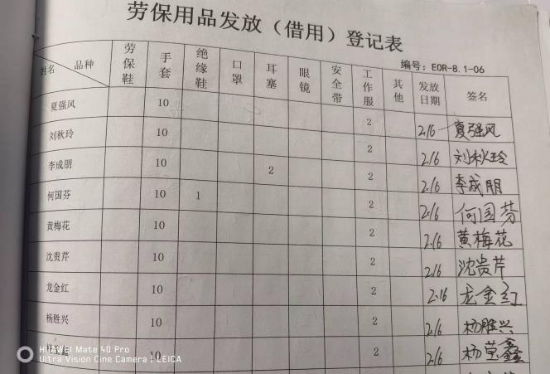  ■劳保用品按要求由人事部负责发放，作好记录；主要劳保用品为：线手套、洗衣粉、胶手套、口罩、耳塞、创口贴 、纱布、线手套、胶手套，记录了发放时间、领用人等  ■相关方施加影响：公司能够控制或能够施加影响的相关方有与企业合作的商户、固体废弃物处理等。提供了“相关方环境及职业健康安全告知书”，并跟部分需要再厂区内活动的相关方签订安全管理协议，将公司关于采购物资、固体废弃物处理等方面环境控制要求发放到了周边商户，督促影响各相关方按照环境管理体系要求对环境施加影响。  ■公司办公产生的废硒鼓、废墨盒由供应方公司回收；  ■人事部每天巡视现场，对环境安全事宜进行检查，发现问题当即纠正；每月进行检查统计分析《工作环境、安全检查表》、《消防器材检查记录》《部门工作质量检查考核记录》  ■公司为员工缴纳了工伤保险，提供了缴纳保险的证据。  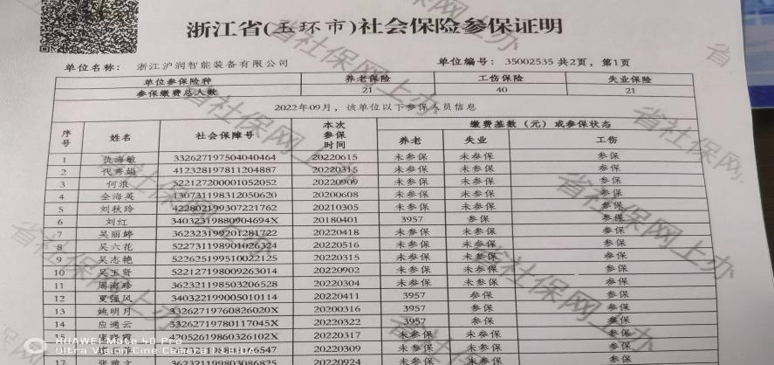  ■办公区固废；现在分类集中存放，及时处理，防止意外火灾。  ■驾驶员要求遵守道路交通安全法，不违章驾车，驾驶证和车辆定期年审，确保行车安全；  ■现场查看办公区域配备有符合要求的灭火器等，人事部设备、电器状态良好，无安全隐患。  ■摔倒：地面及时清理和清洁；悬挂警示标志；  ■中暑：有空调、风扇；有冷饮、凉茶；  ■触电：有过流保护器；全公司使用220V的电压；悬挂警示标志；应急救援；  ■安全用电：不随便拉电线，不随便使用大功率电器；  ■消防：消防栓、灭火器（干粉）；定期检查；及时更换  ■提供：  《环境检测报告》编号：苏环（JH）字（2022）第P082602号，检定日期：2022年8月29日，检测机构：江苏苏环工程质量检测有限公司  《职业健康检查总结报告书》编号：（和合）职检字第2022-0431-01-ZG号，检测日期：2022年9月9号，检测机构：玉环和合妇儿医院  李成朋，体检编号：90041807，种类：噪声，体检日期：2022.9.6，工种：数控车床，体检结果：合格  舒小英，体检编号：90041808，种类：噪声，体检日期：2022.9.6，工种：钻孔机操作工，体检结果：合格  夏强风，体检编号：90041811，种类：噪声，体检日期：2022.9.6，工种：包装工，体检结果：合格  《关于浙江沪润智能装备有限公司年产10万套润滑泵机及附件生产线技术改造项目 环境影响报告表的批复》，日期：2019年12月16日，编号：台环建（玉）[2019]313号  《关于浙江沪润智能装备有限公司年产10万套润滑泵机及附件生产线技术改造项目固体废物污染防治设施竣工环境保护验收意见的复函》，日期：2020年8月31日，编号：台环验（玉）[2020]158号
应急响应和准备 | EO8.2 | 1、查策划有《应急准备和响应管理程序》，编制有《应急准备和响应资料》。  2、应急准备工作开展以下活动：  ——建立有应急组织，提供出应急组织机构图、消防队人员名单、职责权限规定等。  ——配备相应的消防器材。  ——进行消防常识和能力的培训、潜在的火灾爆炸的常识和能力的培训  3、该部门介绍开展了消防器材的使用和人员紧急疏散演练活动：  提供有“火灾消防演习”。  ——演练时间：时间2022年6月10日  ——参加人员：全体  ——演练效果评价记录：通过演练，证明预案基本适宜，全体人员对预案的要求有了比较适宜的操作方法，可以有效履行预案的要求，对伤害事故起到良好的控制作用。  ——对消防应急预案的适用性、可操作性进行评审；符合要求。  现场查看，办公区域配置了灭火器，在有效期内。
分析与评价 | QEO9.1.1 | 建立《与顾客有关过程管理程序》《顾客满意度监测管理程序》《绩效测量和监视管理程序》《数据分析管理程序》对信息进行分析处理。  查通过体系运行所进行监视和测量结果的分析评价：  1、产品的符合性：通过进货检验、销售服务检验及不合格品的控制达到产品的符合性；  2、顾客满意程度：对客户进行顾客满意度调查，经统计顾客满意度达到95%，达到了预期目标；  3、对供应商年度评价，从产品质量、交货期、价格、售后服务等方面进行评价。  4、查目标统计表，均满足策划的要求。  5、针对识别出的风险和机遇采取了相应的措施；优选供应商，拓展销售渠道，此项措施正在组织实施中。  6、管理体系改进的需求：通过体系运行，产品的符合性、内审、管评的有效性及企业持续改进，不断完善各项软硬件环境，提高产品质量，满足客户需求  7、人事部每天巡视现场，对环境安全事宜进行检查，发现问题当即纠正；每月进行检查统计分析《工作环境、安全检查表》、《消防器材检查记录》《部门工作质量检查考核记录》  提供：  《噪声环境检测报告》编号：苏环（JH）字（2022）第P082602号，检定日期：2022年8月29日，检测机构：江苏苏环工程质量检测有限公司  《职业健康检查总结报告书》编号：（和合）职检字第2022-0431-01-ZG号，检测日期：2022年9月9号，检测机构：玉环和合妇儿医院  李成朋，体检编号：90041807，种类：噪声，体检日期：2022.9.6，工种：数控车床，体检结果：合格  舒小英，体检编号：90041808，种类：噪声，体检日期：2022.9.6，工种：钻孔机操作工，体检结果：合格  夏强风，体检编号：90041811，种类：噪声，体检日期：2022.9.6，工种：包装工，体检结果：合格  综上所述，基本符合标准要求。
内部审核 | QEO9.2 | 编制《内部审核控制程序》，基本符合标准要求。  经查问：总经理、管代、各部门主管均经培训并参加了内部审核。  2022年8月15-16日开展了管理体系内部审核活动，并提供有以下内审的资料：  ——《审核实施计划》，批准：金登伟。计划中规定审核的目的、依据、范围、时间、审核安排；审核组成员。  计划中没有漏标准条款、没有遗漏体系覆盖的部门和场所，内审员没有审核自己的工作。  ——内审首末次会议签到（领导层、各部门负责人）；  ——内部审核检查表，审核按计划进行，没有遗漏标准条款及体系覆盖的部门和场所，内审员没有审核自己的工作。  ——本次内审发现1项不合格，在销售部9.1.2条款，为一般不符合项：9.1.2条款：销售部未能提供对客户满意度调查进行统计分析的证据，查看《不符合报告》，不符合事实描述清晰，不符合原因分析准确，并制定了纠正及纠正预防措施，且措施可行，并对其有效性进行了验证，验证人：刘红 2022.8.16——本次内审编制有《内部管理体系审核报告》，对内审进行了综述和体系运行情况的评价，对纠正措施提出整改的要求。  结论：公司的质量管理体系基本符合标准要求，且适宜、有效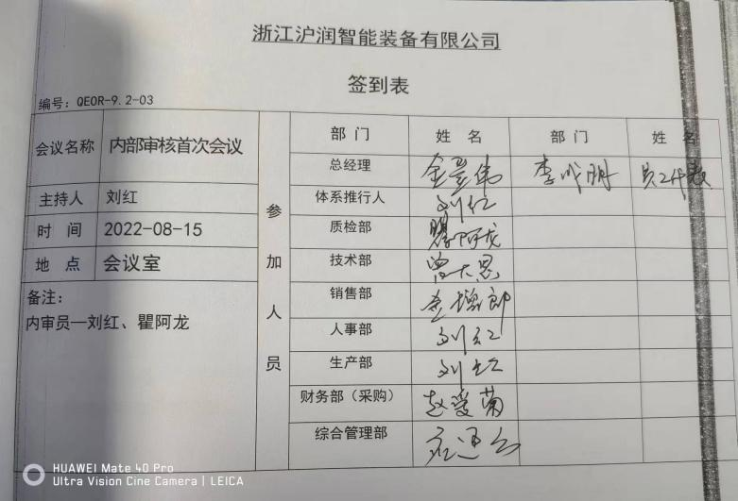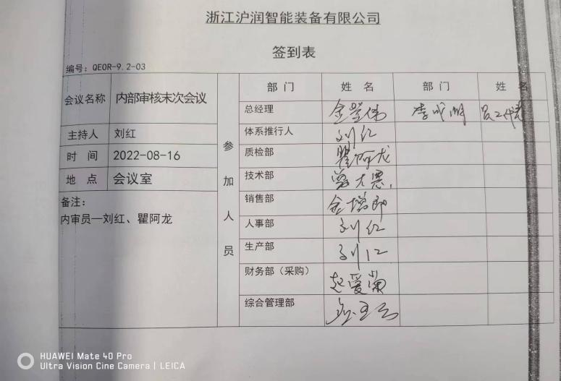
不合格和纠正措施 | QEO10.2 | 销售部查出一项不符合项。  查未对人员进行培训后评价，不符合GB/T19001-2016标准的9.1.2 条款.  纠正：由管代负责对销售部相关人员进行培训。  纠正措施：由管代负责对销售部相关人员进行培训，重点内容标准9.1.2 条款及其理解，体系文件相关内容，避免类似问题再次出现。  结论：纠正措施实施有效。
说明：不符合标注N

